Osservazioni sito web FASP 30.05.2025

HOME

* Riordinare l’attuale “tendina”



nel modo seguente

HOME - CHI SIAMO - SERVIZI - CORSI DI FORMAZIONE

* Togliere punto finale



* Non ha un’enorme importanza quindi dovrebbe essere meno “appariscente”

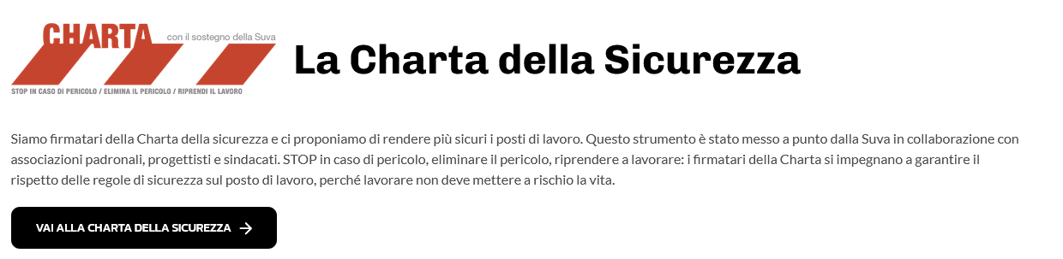

* Loghi partners
  + Manca quello di Molab
  + Mettere solo quelli inviati recentemente nei formati ufficiali e stralciare quelli non ancora confermati
  + Inserirli poi nell’ordine indicato sotto

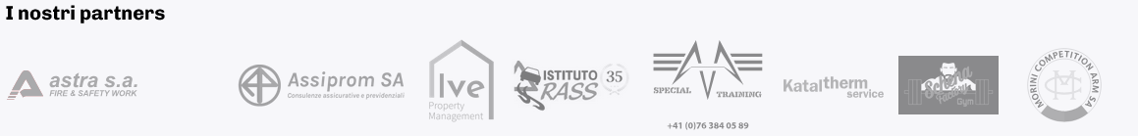

Special Training - Molab – Assiprom – Istituto RASS – Morini – Schena – Kataltherm

CHI SIAMO – IL NOSTRO TEAM

* Correggere il testo come sotto indicato

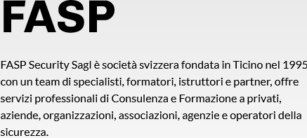

FASP, società Svizzera fondata in Ticino nel 1995, con un team di specialisti, formatori, istruttori e partner, offre servizi professionali di Consulenza e Formazione a privati, aziende, organizzazioni, associazioni, agenzie e operatori della sicurezza.

* Nel testo ‘Incontra il nostro team di esperti’ dopo ‘consulenti fiduciari immobiliari’ inserire ‘maestri conducenti’

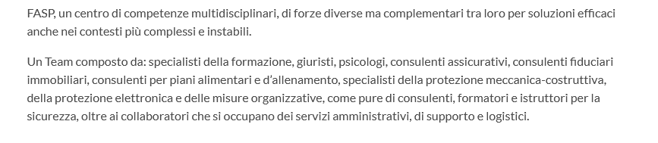

* Manca il punto alla fine della frase

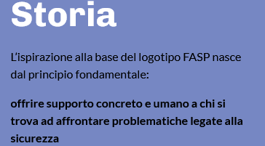

* Logo copre scritta



SERVIZI - CONSULENZA

* Aggiornare i testi come segue

**Consulenza**

Consulenza, organizzazione e coordinamento di prestazioni di sicurezza e sorveglianza negli ambiti della sicurezza e protezione di persone, di infrastrutture, di beni mobili e immobili, come pure per il trasporto e la custodia di beni e valori, per investigazioni e raccolta di informazioni inerenti le persone.

**Gestione della sicurezza**

**Offriamo consulenza e supporto operativo per organizzare e gestire attività di sicurezza in diversi ambiti:**

* Analisi del fabbisogno in sicurezza o di misure già attive.
* Definizione, implementazione e controlling di misure e procedure di sicurezza.
* Selezione, valutazione e monitoraggio di prestazioni o personale di sicurezza.

**Ci occupiamo di:**

* Analizzare le esigenze di sicurezza e valutare le misure già in atto.
* Progettare, attuare e monitorare procedure e interventi di sicurezza.
* Selezionare e controllare fornitori di prestazioni di sicurezza e personale qualificato.
* Pianificare, organizzare, coordinare e supervisionare:
  + Servizi di sicurezza e sorveglianza per la protezione di persone, infrastrutture e beni;
  + Investigazioni, trasporto valori e raccolta di informazioni inerenti le persone;
  + Prestazioni inerenti centrali d'allarme e di picchetto e per la prontezza intervento;
  + Bonifiche ambientali.

**Forniamo consulenza tecnica per la valutazione e scelta di:**

* Impianti d’allarme, di videosorveglianza, sistemi e impianti di sicurezza di qualsiasi genere e tecnologia.
* Dispositivi, attrezzature e equipaggiamento per la protezione e la prevenzione.

SERVIZI - FORMAZIONE

* Aggiornare i testi come segue

**Formazione**

Consulenza in ambito formativo, la progettazione e organizzazione di corsi teorici e pratici di formazione di base, di formazione continua e di perfezionamento, come pure di workshop e webinar.

**Progettazione e organizzazione di corsi teorici e pratici**

**Offriamo supporto completo per la progettazione e gestione di attività formative, sia teoriche che pratiche. Ci occupiamo di:**

* Corsi di formazione di base, continua e di aggiornamento.
* Organizzazione di workshop, seminari e webinar.
* Percorsi su misura per privati, aziende, organizzazioni, associazioni, enti pubblici e professionisti della sicurezza.

**Le nostre attività includono:**

* Analisi dei bisogni formativi del cliente o del personale.
* Valutazione e ottimizzazione dei programmi formativi esistenti.
* Sviluppo di contenuti, moduli didattici e interi percorsi formativi personalizzati.

**Su richiesta progettiamo percorsi formativi personalizzati**

Organizziamo corsi o moduli di formazione in sedi diverse o direttamente presso il cliente.

Attraverso il promuovimento di corsi professionali indirizzati a privati vogliamo anche contribuire ad aumentare la sicurezza personale e migliorare la qualità di vita del cittadino.